Сценарий 8 марта
Международный женский день.

Ведущий: Запахло мартом и весною, но крепко держится зима,
Число восьмое не простое – приходит праздник к нам в дома.
8 Марта – день торжественный, день радости и красоты.
На всей земле он дарит женщинам свои улыбки и цветы.
Звонко капают капели возле нашего окна,
Птицы весело запели – к нам теперь пришла весна!
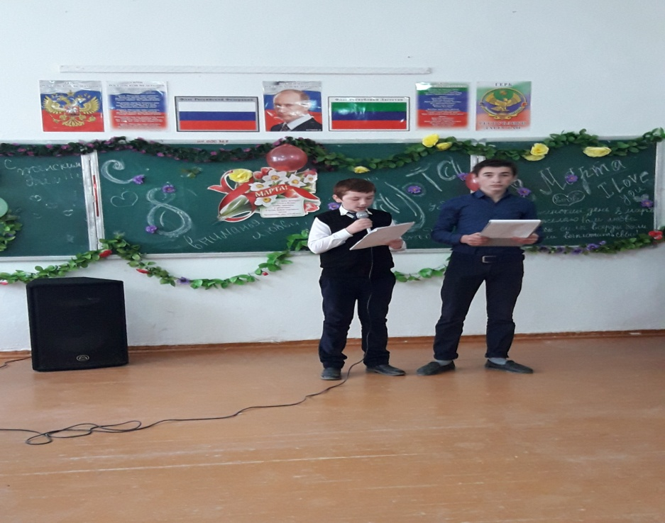

Вед1: Может, есть крупнее дата
И, наверно, не одна.
Только днем 8 Марта
Открывается весна.
Отрицанием старанья,
Жаром творчества в крови
Поворачивает время
К миру, дружбе и любви.
Потому ее возносим,
Утверждая бытие,
Золотую цифру «8»,
Как достоинство свое.
Песня « О маме» исполняет Керимов Магомед.
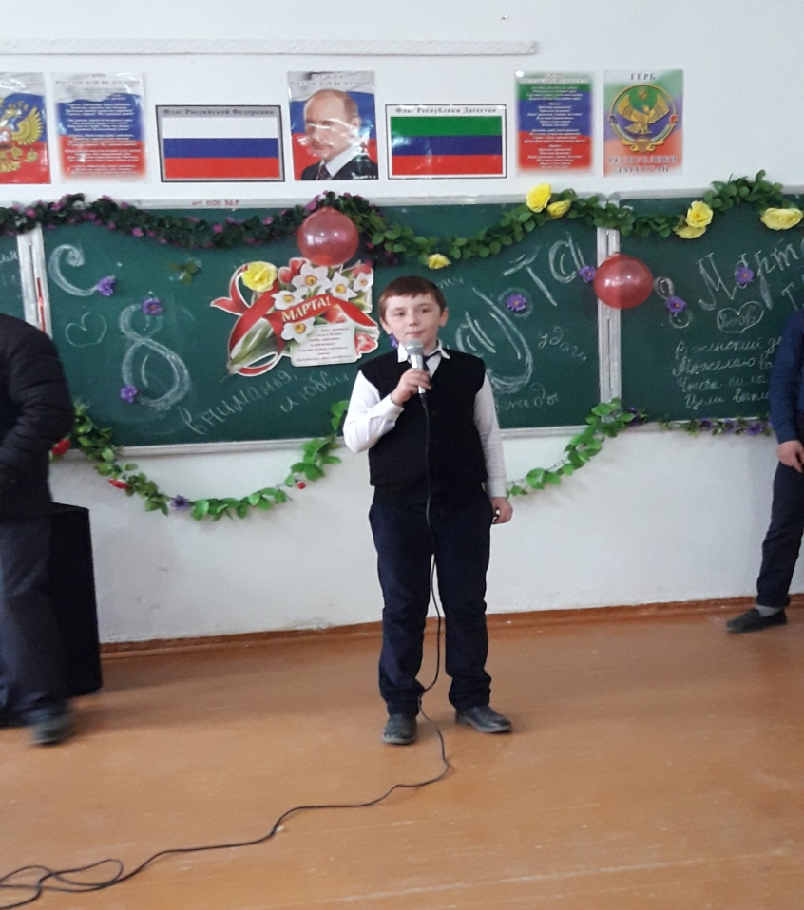

4 класс – поздравление мальчиков
На сцене появляется 1-й ведущий - мальчик в домашней одежде, весь обмотанный нитками, из кармана выглядывают ножницы. В руках у него – куча лоскутков.
- Я для мамочки любимой
Фартук сшить хотел красивый,
Я для мамочки моей
Платье раскроил скорей –
Думал раз – и все готово!
Что здесь сложного такого?
Не понятно, что случилось…
Ничего не получилось!
Нечем удивить мамулю –
Это я ей подарю ли?
Думал, будет рада мама,
Ну а вышла куча хлама... (показывает изрезанный материал)
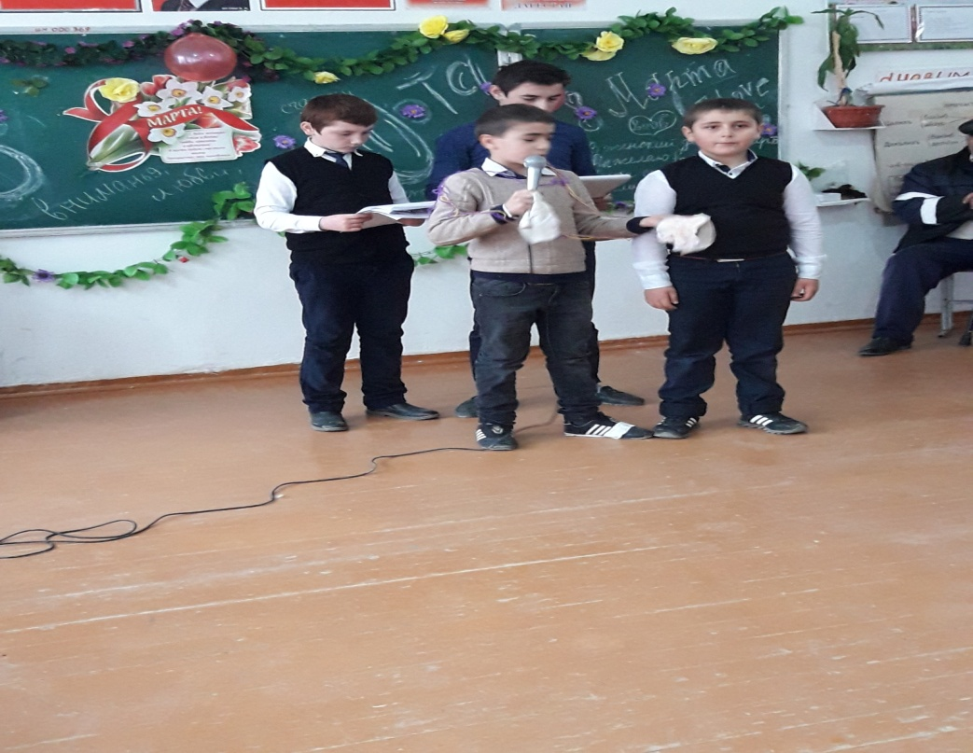
На сцене появляется 2-й ведущий с кастрюлей и венчиком в руке, с надетым набекрень поварским колпаком.
- Торт испечь – простое дело,
Надо только взяться смело.
Семь яиц, муки немножко,
Перца три столовых ложки…
Или нет, совсем не так!
Получается бардак.
Я запутался совсем –
Перец класть туда зачем?
Три часа мучений в кухне,
Крем разлил, обжог все руки,
Результат – горелый корж
И на торт он не похож.
(1-му ведущему): - Похоже, придется нам придумать другие подарки, ну ничего, не будем унывать! Ведь настоящие мужчины не пасуют перед трудностями! (уходят)
Ведущий2: - Мы будних дней отложим все дела,
И перед мамой преклоним колени,
Спасибо ей за то, что жизнь дала,
Оберегала нас без устали и лени.
Ведущий1: - Спасибо бабушкам не выразить словами
За их заботу, доброту и ласку,
За пирожки с картошкой и грибами
И за прочитанную на ночь сказку.
Ведущий2: - Мы поздравляем в этот день весны
Всех наших мам и бабушек. Желаем
Здоровья, счастья, вы нам так нужны,
Как жить без вас, совсем не представляем.
Ведущий1: - Да, мы в кулинарии не сильны,
И шить, как оказалось чуть труднее.
Но вам подарим эту песню мы,
И это, знаем точно, мы сумеем.
Выступление 9кл.
Мы в женский день вас поздравляем
И вам желаем от души,
Чтоб с каждым днем вы расцветали,
Всегда чтоб были хороши.
Пускай здоровье крепким будет,
И скажем вам без лишних слов:
Пусть ваше сердце не забудет
Таких, как мы, учеников!
* * * *
За окном — весна и март.
Время — нам вас поздравлять.
Чтоб у вас все получалось,
Солнце ярко улыбалось,
Звезды вам светили,
Лучшими вы были!
Вам — успехов, достижений.
В жизни — важных вам свершений.
Красоты и доброты,
Достижения мечты.
Чтоб всегда вас окружали
И забота и цветы.
©
Восьмого марта, в этот день чудесный,
Хотим только добра вам пожелать,
Чтоб жизнь всегда была веселой песней,
Пусть будет настроение лишь на «пять»!
Желаем вам улыбок, солнца, света,
Чтоб в радость была каждая минута,
Чтоб были вы теплом всегда согреты,
И дом был полон счастья и уюта!

Выступление 5кл

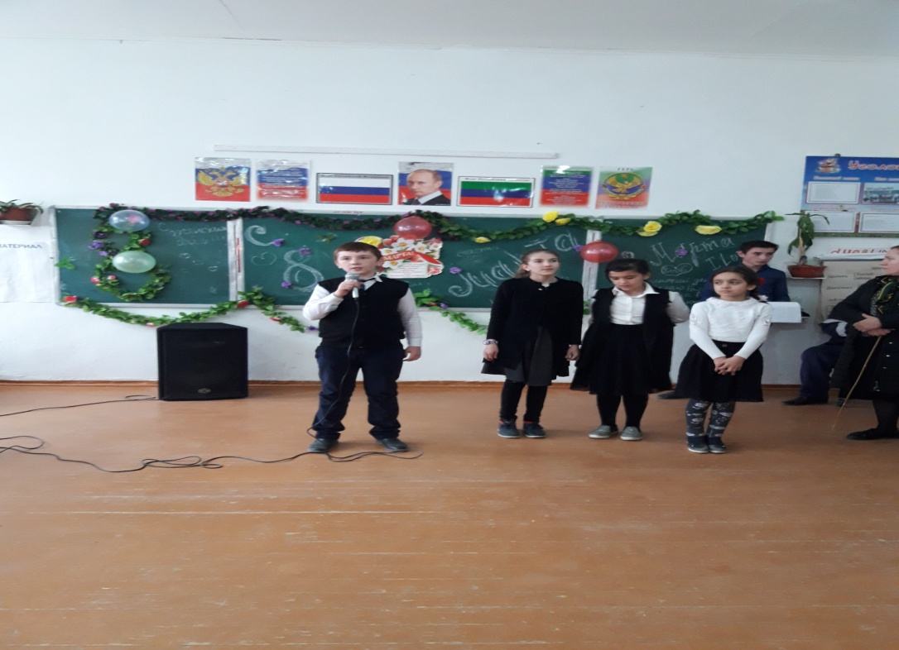

Вед1: Мама! Самое прекрасное слово на Земле – мама! Это первое слово,−которое произносит человек, и оно звучит на всех языках мира одинаково нежно. У мамы самые добрые и ласковые руки, она все умеет.
Выступление 7кл
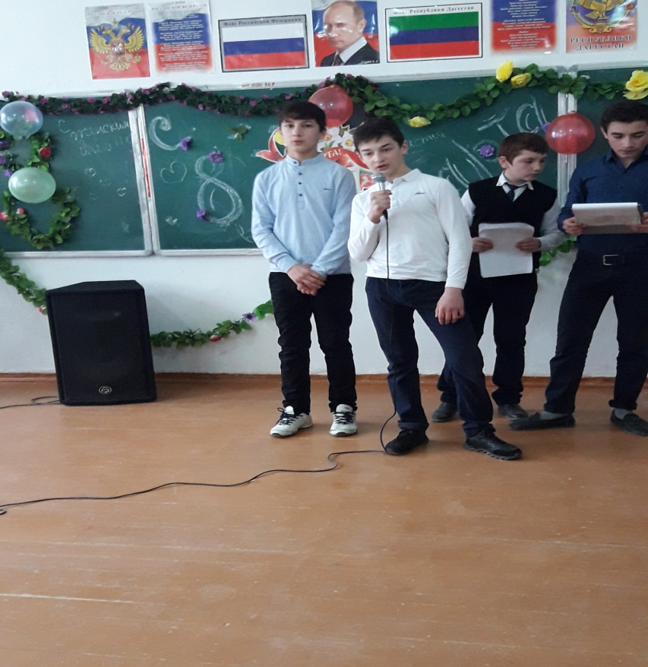

Ваш будет пусть уютным дом,
Пусть будет полной чашей!
Спешим поздравить с женским днем
Классную руководительницу нашу!
Желаем вам, как никогда,
Любить и быть любимой
И оставаться навсегда
Такою же красивой!
Пусть мы бездельники,
Пусть мы проказники,
Но все равно мы Вас
Поздравим с праздником.
Имеем мнение единодушное,
Что мы всем классом к Вам
Не равнодушные
. А значит, в женский день
Желаем радости.
Не будем никогда
Вам делать гадости.
Вед2: У мамы− самое верное и чуткое сердце – в нем никогда не гаснет любовь, оно ни к чему не остается равнодушным.
И сколько ни было бы тебе лет – 5− или 50- тебе всегда нужна мать, её ласка, её взгляд. И чем больше твоя любовь к матери, тем радостнее и светлее жизнь!
Песня

Вед1: Международный женский день – непростой праздник! А непростой он потому, что совсем непросто подобрать тот единственный, самый лучший подарок для наших мам, бабушек и сестер. В это день должно быть все особенным.

Выступление 6 кл.
Тот, кто учит целый день,
Самый главный в школе,
Вы не можете уйти,
Погулять на воле!
Вы должны учить весь день
Этих непослушек,
И внушать нам каждый день:
Школа — не игрушка!
Мы желаем, чтобы вы
Жили лет сто двадцать,
Чтоб оценивали нас
Только на двенадцать!

Инсценировка 6кл «Жавгьар».
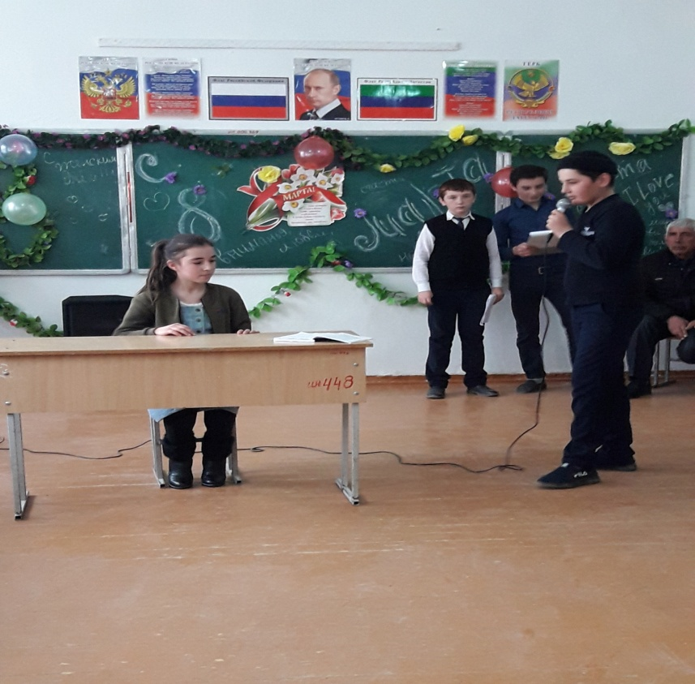

Вед1: О, сколько умных, добрых, мудрых,
Прекрасных женщин здесь сидит,
И сколько же открытий чудных
Еще нам с ними предстоит.

Вед 2: Талантов в школе нашей много:
Певцов, танцоров и чтецов
И для любимых педагогов
Немало будет добрых слов.

Ученики 8 класса читают поздравление учителям.

Может, просто стало нам привычно,
Но не видеть этого нельзя:
У учителей обычно
Вечером усталые глаза.

Мы-то знаем, что это такое –
Детворы неугомонный рой,
Тут с одним-то не найдешь покоя,
А не то, что с целою толпой.
Тот смешлив, а этот смотрит косо,
Там драчун уж затевает бой.

А вопросы – тысяча вопросов,
И ответа требует любой.
Сколько нужно ласки и заботы,
Всем помочь и каждого понять.

Благодарна и трудна работа
Научить читать, писать, считать!
Не тревожно на работе маме,
Веселы ребячьи голоса.
Ведь всегда следят за малышами
Добрые, усталые глаза.

Чувства добрые не ведают стандарта,
Чтобы благодарность показать.
И сегодня, в день 8 Марта,
Хочется «спасибо» вам сказать!
Разрешите в этот день весенний
С Женским праздником поздравить Вас!

Инсценировка 8-9кл «Зулму».
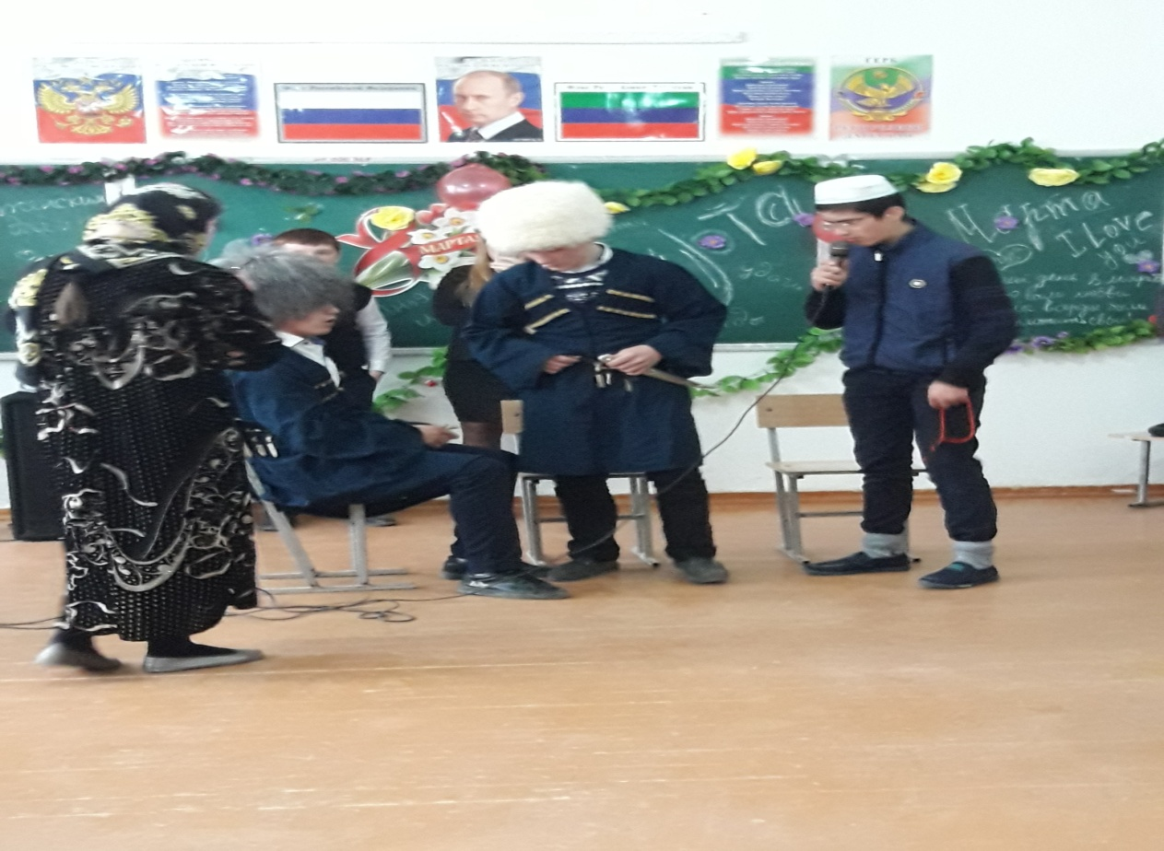

Вед2: Вас поздравляем с Женским днем,
С весной желанной, и капелью,
И ярким солнечным лучом,
И птиц весенних звонкой трелью!
Побольше света и добра,
Здоровья, радости, успехов,
Покоя, счастья и тепла!

Вед 1: На этом наш концерт окончен. Мы еще раз поздравляем всех женщин, девушек и девочек с праздником. Здоровья, счастья, любви!

